**BAB II**

**TINJAUAN PUSTAKA**

* 1. **Pengertian Sistem Pakar**

Sistem pakar merupakan cabang dari *artificial intelligence* (AI) yang cukup tua karena sistem ini mulai dikembangkan pada pertengahan tahun 1960. Sistem pakar yang muncul pertama kali adalah *General-purpose problem solver* (GPS) yang dikembangkan oleh Newel dan Simon (Hasballah, 2007).

Sampai saat ini sudah banyak sistem pakar yang dibuat, seperti MYCIN untuk diagnosis penyakit, DENDRAL untuk mengidentifikasi struktur molekul campuran yang tak dikenal, XCON & XSEL untuk membantu sistem konfigurasi sistem computer besar, SOPHIE untuk analisis sirkuit elektronik, Prospector digunakan di bidang geologi untuk membantu mencari dan menemukan deposit, FOLIO digunakan untuk membantu memberikan keputusan bagi seorang manager dalam stok dan investasi, DELTA dipakai untuk pemeliharaan lokomotif listrik diesel, dan sebagainya.

Istilah sitem pakar berasal dari istilah *knowledge-based expert system*. Istilah ini muncul karena untuk memecahkan masalah, sistem pakar menggunakan pengetahuan seorang pakar yang dimasukkan ke dalam computer. Seseorang yang bukan pakar menggunakan sistem pakar untuk meningkatkan kemampuan pemecahan masalah, sedangkan seorang pakar menggunakan sistem pakar untuk *knowledge assistantI* (Sutojo:2010).

* + 1. **Manfaat Penerapan Sistem Pakar**

Sistem pakar menjadi sangat popular karena sangat banyak kemampuan dan manfaat yang diberikannya, antara lain :

1. Meningkatkan produktivitas, karena sistem pakar dapat bekerja lebih cepat daripada manusia.
2. Membuat seorang yang awam bekerja seperti layaknya seorang pakar.
3. Meningkatkan kualitas, dengan member nasehat yang konsisten dan mengurangi kesalahan.
4. Mampu menangkap pengetahuan dan kepakaran seseorang.
5. Dapat beroperasi di lingkungan yang berbahaya.
6. Memudahkan akses pengetahuan seorang pakar.
7. Memiliki kehandalan yakni sistem pakar tidak pernah menjadi bosan dan kelelahan atau sakit.
8. Meningkatkan kapabilitas sistem computer. Integrasi sistem pakar dengan computer lain membuat sistem lebih efektif dan mencakup lebih banyak aplikasi.
9. Mampu bekerja dengan informasi yang tidak lengkap atau tidak pasti. Berbeda dengan sistem computer konvensional, sistem pakar dapat bekerja dengan informasi yang tidak lengkap. Pengguna dapat merespon dengan: “tidak tahu” dan “tidak yakin” pada satu atau lebih pertanyaan selama konsultasi dan sistem pakar tetap akan memberikan jawabannya.
10. Bisa digunakan sebagai medis pelengkap dalam pelatihan. Pengguna pemula yang bekerja dengan sistem pakar akan menjadi lebih berpengalaman karena adanya fasilitas penjelas yang berfungsi sebagai guru.
11. Meningkatkan kemampuan untuk menyelesaikan masalah karena sistem pakar mengambil sumber pengetahuan dari banyak pakar (Rosida, 2010).
    * 1. **Representasi Basis Pengetahuan**

Representasi pengetahuan adalah suatu teknik untuk merepresentasikan basis pengetahuan yang diperoleh ke dalam suatu skema/diagram tertentu sehingga dapat diketahui relasi/keterhubungan antara suatu data dengan data yang lain. Teknik ini membantu *knowledge engineer*  dalam memahami struktur pengetahuan yang akan dibuat sitem pakarnya (Hanif, 2010). Terdapat beberapa teknik representasi pengetahuan yang biasa digunakan dalam pengembangan suatu sistem pengambilan keputusan, yaitu :

1. *Rule –base knowledge*

Pengetahuan direpresentasikan dalam suatu bentuk fakta (*facts*) dan aturan (*rules*). Bentuk representasi ini terdiri atas preminise dan kesimpulan.

1. *Frame-base knowledge*

Pengetahuan direpresentasikan dalam suatu bentuk *hirarki* atau jaringan *frame*.

1. *Object-based knowledge*

Pengetahuan direpresentasikan sebagai jaringan dari objek-objek. Objek merupakan elemen data yang terdiri dari data dan metoda (proses)

1. *Case-base reasoning*

Pengetahuan direpresentasikan dalam bentuk kesimpulan kasus (*cases*) (Mulyono, 2010).

* + 1. **Konsep Dasar Dalam Sistem Pakar**

Menurut (Kusrini, 2007) Konsep sistem pakar dapat meliputi enam hal berikut :

1. Kepakaran (*Expertise*)

Kepakaran merupakan suatu pengetahuan yang diperoleh dari pelatihan, membaca, dan pengalaman. Kepakaran inilah yang memungkinkan para ahli dapat mengambil keputusan lebih cepatt dan lebih baik daripada seseorang yang bukan pakar. Kepakaran itu sendiri meliputi pengetahuan tentang.

* 1. Fakta-fakta tentang bidang permasalahan tertentu.
  2. Teori-teori tentang bidang permasalahan tertentu.
  3. Aturan-aturan dan prosedur-prosedur menurut bidang permasalahan umumnya.
  4. Aturan *heuristic* yang harus dikerjakan dalam suatu situasi tertentu.
  5. Strategi global untuk memecahkan permasalahan.
  6. Pengetahuan tentang pengetahuan (*meta knowledge*)

1. Pakar (*Expert*)

Pakar adalah seorang yang mempunyai pengetahuan, pengalaman, dan metode khusus, serta mampu menerapkannya untuk memecahkan masalah atau memberi nasehat. Seorang pakar harus mampu menjelaskan dan mempelajari hal-hal yang berkaitan dengan topic permasalahan, jika perlu harus mampu menyusun kembali pengetahuan-pengetahuan yang didapatkan, dan dapat memecahkan aturan-aturan serta menentukan relevansi kepakarannya. Jadi seseorang pakar harus mampu melakukan kegiatan-kegiatan berikut :

1. Mengenali dan memformulasikan permasalahan.
2. Memecahkan permasalahan dengan cepat dan tepat.
3. Menerangkan pemecahannya.
4. Belajar dari pengalaman.
5. Merestrukturasikan pengetahuan.
6. Memecahkan aturan-aturan.
7. Menentukan relevansi.
8. Pemindahan kepakaran (*Transfering Expertise*)

Tujuan dari sistem pakar adalah memindahkan kepakaran dari seseorang pakar ke dalam computer, kemudian ditransfer kepada orang lain yang bukan pakar. Proses ini melibatkan empat kegiatan yaitu :

1. Akuisisi pengetahuan (dari pakar atau sumber lain).
2. Representasi pengetahuan (pada computer).
3. Inferensi pengetahuan.
4. Pemindahan pengetahuan ke pengguna.
5. Inferensi (*Inferencing*)

Inferensi adalah sebuah prosedur (program) yang mempunyai kemampuan dalam melakukan penalaran. Inferensi ditampilkan pada suatu komponen yang disebut mesin inferensi yang mencakup prosedur-prosedur mengenai pemecahan masalah. Semua pengetahuan yang dimiliki oleh seorang pakar disimpan pada basis pengetahuan oleh sistem pakar. Tugas mesin inferensi adalah mengambil kesimpulan berdasarkan basis pengetahuan yang dimilikinya.

1. Aturan-aturan (*Rule*)

Kebanyakan software sistem pakar komersional adalah sistem yang berbasis rule (rule-based system), yaitu pengetahuan disimpan terutama dalam bentuk rule, sebagai prosedur-prosedur pemecahan masalah.

1. Kemapuan menjelaskan (*Explanation Capability*)

Fasilitas lain dari sistem pakar adalah kemampuan untuk menjelaskan saran atau rekomendasi yang diberikannya. Penjelasan dilakukannya dalam subsistem yang disebut subsistem penjelasan (*explanation*). Bagian dari sistem ini memungkinkan sistem untuk memeriksa penalaran yang dibuatnya sendiri dan menjelaskan operasi-operasinya.

* + 1. **Struktur Sistem Pakar**

Ada dua bagian penting dalam sistem pakar, yaitu lingkungan pengembangan (*development environtment*) dan lingkungan konsultasi (*consultation environment*). Lingkungan pengembangan digunakan oleh pembuat sistem pakar untuk membangun komponen-komponennya dan memperkenalkan pengetahuan ke dalam *knowledge base* (basis pengetahuan).

Lingkungan konsultasi digunakan oleh pengguna untuk berkonsultasi sehingga pengguna mendapatkan pengetahuan dan nasihat dari sistem pakar layaknya berkonsultasi dengan seorang pakar. Gambar berikut menunjukkan komponen-komponen yang penting dalam sebuah sistem pakar seperti pada gambar 2.1 berikut :

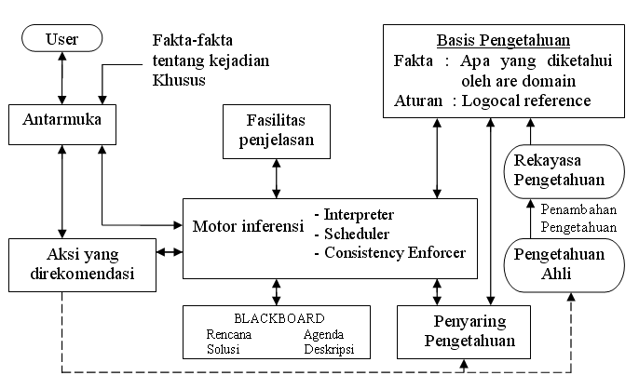

Basis Pengetahuan

Fakta : Apa yang diketahui

oleh pakar

Aturan : Referensi Logika

**Pengguna**

- Penerjemah Motor inferensi - Pengatur Jadwal

- Konsistensi Solusi

*Gambar 2.1 Komponen-Komponen Yang Penting Dalam Sebuah Sistem Pakar*

Sumber : Sutojo, 2010, Kecerdasan Buatan

* 1. **Pengertian Lambung**

Lambung adalah salah satu dari mekanisme pencernaan makanan pada manusia. Lambung menghasilkan enzim dan asam amino. Enzim yang dihasilkan lambung adalah pepsin dan renin (Erna, 2009). Fungsi enzim dan asam lambung adalah :

1. Pepsin berfungsi untuk mengubah protein menjadi pepton.
2. Renin berperan untuk menggumpalkan protein yang terdapat pada susu.
3. Asam lambung (HCL) berfungsi untuk mengaktifkan enzim pepsin dan membunuh mikroorganisme patogen yang masuk bersama makanan.

Dinding lambung juga menghasilkan lendir yang berfungsi untuk membasahi makanan dan melindungi lambung . Di kedua ujung lambung terdapat sfingter (*sphincter*) yang mengatur masuk atau keluarnya makanan di lambung. Di ujung lambung yang berbatasan dengan kerongkongan terdapat *sfingter* (*sphincter*) yang menjaga makanan tetap di lambung. *Sfingter (sphincter)*

itu cenderung tertutup dan membuka hanya pada saat ada makanan masuk ke lambung atau saat muntah. Sfingter yang terdapat di ujung lambung yang berbatasan dengan usus halus, disebut *sfingter pylorus (pyloric sphincter).*

Makanan berada di lambung selama sekitar 4 jam, tergantung pada jenis makanannya. Cairan lebih singkat berada di lambung, sedangkan makanan padat dan kaya protein tinggal lebih lama. Dari lambung makanan menuju ke usus halus.

* + 1. **Fungsi Lambung**

Lambung adalah sebuah proses metabolisme di mana suatu makhluk hidup memproses sebuah zat, dalam rangka untuk mengubah secara kimia atau mekanik sesuatu zat menjadi nutrisi. Lambung terjadi pada organisme multi sel, sel, dan tingkat sub-sel, biasanya pada hewan. Lambung biasanya dibagi menjadi aktivitas mekanik dan kimia (Widianto, 2009).

Dalam kebanyakan vertebrata, lambung adalah suatu proses banyak-tingkat dalam sebuah sistem lambung, setelah ingesti dari bahan mentah, kebanyakan organisme lain. Proses ingesti biasanya melibatkan beberapa tipe manipulasi mekanik. Penyakit lambung tidak hanya kanker lambung atau tukak lambung saja, tetapi penyakit lambung termasuk sakit asam lambung yang naik. Karena asam lambung merupakan salah satu di antara penyakit lambung yang suka dialami oleh banyak orang. Dan bagian lambung bisa rusak di karenakan oleh makanan yang di konsumsi. Adapun diagram lambung manusia dapat dilihat pada gambar 2.2 berikut :

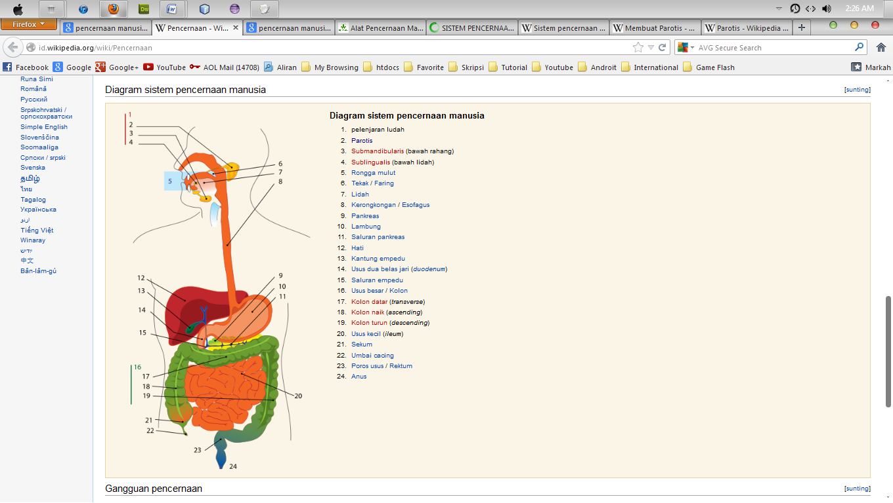

*Gambar 2.2 Diagram Sistem Lambung Manusia (Yuriza, 2009)*

* + 1. **Organ-Organ Lambung**

Proses lambung merupakan suatu proses yang melibatkan organ-organ lambung dan kelenjar-kelenjar lambung. Antara proses dan organ-organ serta kelenjarnya merupakan kesatuan sistem lambung. Sistem lambung berfungsi memecah bahan-bahan makanan menjadi sari-sari makanan yang siap diserap dalam tubuh. Saat melakukan proses-proses lambung tersebut diperlukan serangkaian alat-alat lambung sebagai berikut :

* 1. Mulut

Makanan pertama kali masuk ke dalam tubuh melalui mulut. Makanan ini mulai dicerna secara mekanis dan kimiawi. Di dalam mulut seperti Gambar 2.2, terdapat beberapa alat yang berperan dalam proses lambung yaitu gigi, lidah, dan kelenjar ludah (*glandula salivales*).

* 1. Kerongkongan

Kerongkongan merupakan saluran panjang (± 25 cm) yang tipis sebagai jalan bolus dari mulut menuju ke lambung. Fungsi kerongkongan ini sebagai jalan bolus dari mulut menuju lambung. Bagian dalam kerongkongan senantiasa basah oleh cairan yang dihasilkan oleh kelenjar-kelenjar yang terdapat pada dinding kerongkongan untuk menjaga agar bolus menjadi basah dan licin. Keadaan ini akan mempermudah bolus bergerak melalui kerongkongan menuju ke lambung.

* 1. Lambung

Lambung merupakan saluran lambung yang berbentuk seperti kantung, terletak di bawah sekat rongga badan. Bagian atas disebut kardiak, merupakan bagian yang berbatasan dengan esofagus. Bagian tengah disebut fundus, merupakan bagian badan atau tengah lambung. Bagian bawah disebut pilorus, yang berbatasan dengan usus halus. Daerah perbatasan antara lambung dan kerongkongan terdapat otot sfinkter kardiak yang secara refleks akan terbuka bila ada bolus masuk. Sementara itu, di bagian pilorus terdapat otot.

* 1. Usus Halus

Usus halus merupakan saluran berkelok-kelok yang panjangnya sekitar 6–8 meter, lebar 25 mm dengan banyak lipatan yang disebut vili atau jonjot-jonjot usus. Vili ini berfungsi memperluas permukaan usus halus yang berpengaruh terhadap proses penyerapan makanan. Lakukan eksperimen berikut untuk mengetahui pengaruh lipatan terhadap proses penyerapan.

* 1. Usus Besar

Usus besar atau kolon memiliki panjang ± 1 meter dan terdiri atas kolon ascendens, kolon transversum, dan kolon descendens. Di antara intestinum tenue (usus halus) dan intestinum crassum (usus besar) terdapat sekum (usus buntu). Pada ujung sekum terdapat tonjolan kecil yang disebut appendiks (umbai cacing) yang berisi massa sel darah putih yang berperan dalam imunitas.

* + 1. **Lambung Kimiawi**

Protein, lemak dan polisakarida yang merupakan senyawa organik dasar yang ditemukan pada makanan, akan mengalami lambung kimiawi untuk mengiris bentuk polimer senyawa tersebut menjadi bentuk monomer, sebelum dapat digunakan sebagai sumber energi atau bahan baku untuk sintesis molekul lain.

Tahap pertama pemecahan molekul nutrisi merupakan reaksi enzimatik ekstraselular yang dilakukan pada saluran lambung di luar sel, dan reaksi enzimatik intraselular yang terjadi di dalam organel khusus, yang disebut lisosom. Protein akan dicerna menjadi asam amino, polisakarida menjadi glukosa, lemak menjadi asam lemak dan gliserol. Setelah itu, masing-masing monomer akan diserap ke dalam sitosol untuk memulai proses oksidasi.

Tahap kedua adalah 10 jenjang reaksi dalam proses glikolisis yang terjadi di dalam sitosol, termasuk pada mikroorganisme anaerob yang tidak mendayagunakan O2 sebagai salah satu energi penopang. Proses glikolisis terlebih dahulu mengkonversi setiap polimer glukosa menjadi senyawa metabolit yang kemudian diiris menjadi bentuk monomer dengan 6 atom karbon, lalu diiris lebih lanjut menjadi dua molekul yang lebih kecil berupa asam piruvat dengan masing-masing 3 atom karbon.

Untuk setiap monomer glukosa yang teriris, dua molekul ATP akan mengalami hidrolisis sebagai energi pemicu reaksi, namun empat molekul ATP akan terbentuk pada akhir reaksi. Dua elektron akan terlepas dari gugus aldehid senyawa intermediat glukosa dengan 3 atom, gliseraldehid 3-fosfat, oleh oksidasi senyawa NAD+ yang menghasilkan dua molekul NADH, menjadi asam 3-fosfogliserat, lalu menjadi asam piruvat. Asam piruvat kemudian diserap dari sitosol ke dalam mitokondria.

* + 1. **Macam-Macam Penyakit Lambung**

Penyakit lambung adalah semua penyakit yang terjadi pada saluran lambung. Penyakit ini merupakan golongan besar dari penyakit pada organ esofagus, lambung, duodenum bagian pertama, kedua dan ketiga, jejunum, ileum, kolon, kolon sigmoid, dan rektum. Adapun penyakit lambung yang umum terjadi adalah sebagai berikut :

**1. Gastritis**

Gastritis adalah peradangan pada lapisan lambung. Penyebab gastritis adalah terlalu banyak minum-minuman beralkohol, penggunaan jangka panjang obat aspirin dan ibuprofen, dll. Gastritis juga dapat muncul setelah operasi, luka trauma, luka bakar, atau infeksi berat. Penyebab kronisnya adalah infeksi bakteri *Heliobacter pylori*, refluks empedu, dan stress. Gejala gastritis adalah gangguan pencernaan, perut kembung, mual, dan muntah. Cara mencegah gastritis adalah dengan menghindari makanan pedas atau panas.

**2. Maag**

Maag atau tukak lambung adalah peradangan pada dinding lambung yang disebabkan oleh pengeluaran asam lambung (asam klorida) yang berlebihan. Asam lambung secara rutin keluar untuk membantu menghancurkan makanan. Namun jika tidak ada makanan dalam jangka waktu tertentu, maka asam lambung akan tetap keluar dan mengikis dinding lambung. Ketika asam lambung tersebut mengenai saraf, terjadilah rasa sakit yang luar biasa yang biasa kita kenal sebagai maag. Cara mencegah maag adalah dengan makan teratur dan menghindari makanan yang terlalu pedas. Cara mengobati penyakit maag adalah dengan meminum obat antasida.

**3. Kanker Lambung**

Kanker lambung adalah kanker yang berkembang di area lambung. Gejala awal kanker lambung adalah mulas, nyeri pada perut bagian atas, mual, dan kehilangan nafsu makan. Gejala selanjutnya adalah penurunan berat badan, kulit kuning, muntah, kesulitan menelan, dan terdapat darah dalam tinja. Kanker dapat menyebar dari lambung ke bagian lain seperti hati, [paru-paru](http://hedisasrawan.blogspot.com/2013/03/paru-paru-artikel-lengkap.html), tulang, lapisan perut, dan kelenjar getah bening. Penyebab utama kanker lambung adalah infeksi bakteri *Helicobacter pylori*. Penyebab lainnya adalah merokok.

**4. Tumor Lambung / Polip Lambung**

Tumor lambung adalah tumor yang ditandai dengan tumbuhnya polip (bintil-bintil) pada lambung. Tumor lambung masih bisa diangkat dan tidak berbahaya karena tidak menyebar ke organ tubuh lain. Salah satu penyebab tumor lambung adalah terlalu sering mengkonsumsi makanan bernitrat. Nitrat adalah zat pengawet yang biasa terdapat di makanan dan minuman dalam kemasan. Mengonsumsi terlalu banyak makanan yang diasinkan dan diasap serta merokok juga beresiko terjadinya tumor lambung. Tumor lambung akan menjadi kanker lambung jika polip berukuran lebih dari 2 cm, terdapat [sel](http://hedisasrawan.blogspot.com/2012/12/sel-artikel-lengkap-biologi.html)glandular, dan terdapat banyak polip di dalam lambung.

**5. Dispepsia**

Dispepsia adalah gangguan pencernaan yang ditandai dengan nyeri dan perih di bagian atas perut serta perut terasa penuh padahal belum makan. Terkadang disertai dengan perut kembung, bersendawa, mual, dan maag. Dispepsia sering terjadi pada penderita GERD dan gastritis.

**6. GERD (Gastro-Esophageal Reflux Disease)**

GERD adalah kerusakan kronis pada mukosa lambung yang disebabkan oleh asam lambung yang terus mengikis dinding lambung. Banyak orang yang mengira penyakit ini mirip maag. Namun ada beberapa gejala khusus antara lain sakit saat menelan, rasa asam di mulut, sering bersendawa, dan sering terserang radang tenggorokan. Penyebab penyakit ini adalah kecemasan, [depresi](http://hedisasrawan.blogspot.com/2012/12/depresi-artikel-lengkap.html), langsung tidur setelah makan, makan makanan yang terlalu pedas atau asam, jarang olahraga, dan kebiasaan merokok.

**7. Gastroparesis**

Gastroparesis adalah penyakit kelumpuhan lambung yang membuat makanan lama dicerna. Hal ini disebabkan karena lambung tidak mampu berkontraksi untuk memindahkan makanan ke dalam usus halus. Saraf vagus mengontrol kontraksi ini. Gastroparesis dapat terjadi ketika saraf vagus rusak dan otot-otot perut dan usus tidak berfungsi dengan benar. Makanan menjadi bergerak lambat atau bahkan dapat berhenti. Gejala gastroparesis adalah mual kronis, muntah, nyeri perut, perasaan kenyang berlebihan walaupun hanya makan sedikit. Gejala lainnya dapat berupa mulas, perut kembung, kadar glukosa darah yang tidak menentu, kurangnya nafsu makan, kejang dinding perut, dan malnutrisi. Diabetes melitus menjadi penyebab utama gastroparesis karena kadar glukosa dalam darah yang tinggi dapat mempengaruhi susunan kimia pada saraf vagus. Merokok juga dapat menyebabkan gastroparesis.

**8. Gastroenteritis**

Gastroenteritis adalah penyakit gabungan antara diare, muntah, dan perut kram. Gastroenteritis sering disebut virus perut dan flu lambung. Meskipun penyakit ini tidak terkait dengan influenza. Penyakit ini disebabkan oleh rotavirus pada anak-anak dan norovirus dan campylobacter pada orang dewasa. Penyakit ini terjadi karena konsumsi makanan yang tidak diolah dengan baik, air yang terkontaminasi, atau melalui kontak terlalu dekat dengan penderita.

Pencegahan gastroenteritis berupa penggunaan air bersih dan mencuci tangan secara teratur dengan sabun. Vaksin rotavirus dapat dilakukan untuk mencegah penyakit ini. Untuk kasus yang ringan, penderita dapat diberi larutan oralit. Untuk kasus yang lebih berat, cairan infus mungkin diperlukan. Tidak dianjurkan menggunakan antibiotik karena penyakit ini tidak disebabkan oleh bakteri. Gastroenteritis paling banyak menyerang di [negara berkembang](http://hedisasrawan.blogspot.com/2012/12/negara-berkembang-artikel-lengkap.html). Terdapat tiga sampai lima miliar kasus dan menyebabkan 1,4 juta kematian setiap tahunnya.

* 1. **Pengertian Fuzzy Mamdani**

Menurut (Mursidi, 2008) Metode Mamdani sering juga dikenal dengan nama Metode *Max-Min*. Metode ini diperkenalkan oleh Ebrahim Mamdani pada tahun 1975. Untuk mendapatkan output, diperlukan 4 tahapan berikut :

* + 1. Pembentukan himpunan *fuzzy*,
    2. Aplikasi fungsi implikasi (aturan),
    3. Komposisi aturan,
    4. Penegasan (*deffuzy*),

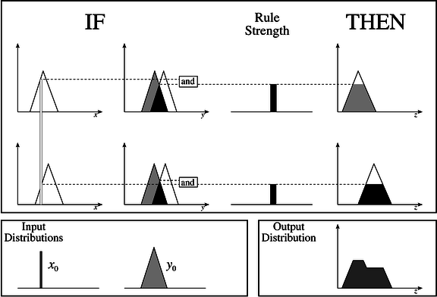

*Gambar 2.3 Logika Fuzzy Mamdani (Kurniawan, 2007)*

1. Pembentukan himpunan *fuzzy*

Pada Metode Mamdani, baik variabel input maupun variabel *output* dibagi menjadi satu atau lebih himpunan *fuzzy*.

2. Aplikasi fungsi implikasi Pada Metode Mamdani, fungsi implikasi yang digunakan adalah *Min*.

3. Komposisi Aturan

Tidak seperti penalaran monoton, apabila sistem terdiri-dari beberapa aturan, maka inferensi diperoleh dari kumpulan dan korelasi antar aturan. Ada 3 metode yang digunakan dalam melakukan inferensi sistem *fuzzy*, yaitu: max, additive dan probabilistik OR (*probor*).

* + - 1. Metode *Max (Maximum)*

          Pada metode ini, solusi himpunan *fuzzy* diperoleh dengan cara mengambil nilai maksimum aturan, kemudian menggunakannya untuk memodifikasi daerah *fuzzy*, dan mengaplikasikannya ke output dengan menggunakan operator OR (*union*). Jika semua proposisi telah dievaluasi, maka output akan berisi suatu himpunan *fuzzy* yang merefleksikan konstribusi dari tiap-tiap proposisi. Secara umum dapat dituliskan:

μsf[xi] ← max(μsf[xi], μkf[xi]) ……………………………………………… (2.1)

dengan:

μsf[xi] = nilai keanggotaan solusi *fuzzy* sampai aturan ke-i;-

μkf[xi] = nilai keanggotaan konsekuen *fuzzy* aturan ke-i;

* + - 1. Metode *Additive (Sum)*

           Pada metode ini, solusi himpunan *fuzzy* diperoleh dengan cara melakukan bounded-sum terhadap semua output daerah *fuzzy*. Secara umum dituliskan:

μsf[xi] ← min(1,μsf[xi]+ μkf[xi]) ………… ……………………………….. (2.2)

dengan:

μsf[xi] = nilai keanggotaan solusi *fuzzy* sampai aturan ke-i;

μkf[xi] = nilai keanggotaan konsekuen *fuzzy* aturan ke-i;

* + - 1. Metode Probabilistik OR (probor)

           Pada metode ini, solusi himpunan *fuzzy* diperoleh dengan cara melakukan product terhadap semua output daerah *fuzzy*. Secara umum dituliskan:

μsf[xi] ← (μsf[xi]+ μkf[xi]) - (μsf[xi] * μkf[xi]) ……….… ………………... (2.3)

dengan:

μsf[xi] = nilai keanggotaan solusi *fuzzy* sampai aturan ke-i;

μkf[xi] = nilai keanggotaan konsekuen *fuzzy* aturan ke-i;

* + - 1. Penegasan (de*fuzzy*)

Input dari proses defuzzifikasi adalah suatu himpunan *fuzzy* yang diperoleh dari komposisi aturan-aturan *fuzzy*, sedangkan output yang dihasilkan merupakan suatu bilangan pada domain himpunan *fuzzy* tersebut. Sehingga jika diberikan suatu himpunan *fuzzy* dalam range tertentu, maka harus dapat diambil suatu nilai crsip tertentu sebagai *output*.

Ada beberapa metode defuzzifikasi pada komposisi aturan mamdani, antara lain:

a. Metode *Centroid (Composite Moment)*

Pada metode ini, solusi crisp diperoleh dengan cara mengambil titik pusat (z*) daerah *fuzzy*.

b. Metode Bisektor

Pada metode ini, solusi crisp diperoleh dengan cara mengambil nilai pada domain *fuzzy* yang memiliki nilai keanggotaan separo dari jumlah total nilai keanggotaan pada daerah *fuzzy*.

c. Metode *Mean of Maximum* (MOM)

Pada metode ini, solusi crisp diperoleh dengan cara mengambil nilai rata-rata domain yang memiliki nilai keanggotaan maksimum.

d. Metode *Largest of Maximum* (LOM)

Pada metode ini, solusi crisp diperoleh dengan cara mengambil nilai terbesar dari domain yang memiliki nilai keanggotaan maksimum.

e. Metode *Smallest of Maximum* (SOM)

Pada metode ini, solusi *crisp* diperoleh dengan cara mengambil nilai terkecil dari domain yang memiliki nilai keanggotaan maksimum. *Input* dari proses defuzzifikasi adalah suatu himpunan *fuzzy* yang diperoleh dari komposisi aturan-aturan *fuzzy*, sedangkan output yang dihasilkan merupakan suatu bilangan pada domain himpunan *fuzzy* tersebut, sehingga jika diberikan suatu himpunan *fuzzy* dalam *range* tertentu, maka harus dapat diambil suatu nilai *crisp* tertentu.

* 1. **Pengertian PHP**

PHP adalah [bahasa skrip](http://id.wikipedia.org/wiki/Bahasa_skrip) yang dapat ditanamkan atau disisipkan ke dalam [HTML](http://id.wikipedia.org/wiki/HTML). PHP banyak dipakai untuk memrogram [situs web](http://id.wikipedia.org/wiki/Situs_web) dinamis. PHP dapat digunakan untuk membangun sebuah [CMS](http://id.wikipedia.org/wiki/CMS) (Mulyono, 2012).

Pada awalnya PHP merupakan kependekan dari *Personal Home Page* (Situs personal). PHP pertama kali dibuat oleh [Rasmus Lerdorf](http://id.wikipedia.org/wiki/Rasmus_Lerdorf) pada tahun [1995](http://id.wikipedia.org/wiki/1995). Pada waktu itu PHP masih bernama *Form Interpreted* (FI), yang wujudnya berupa sekumpulan skrip yang digunakan untuk mengolah data formulir dari [web](http://id.wikipedia.org/wiki/Web).

Selanjutnya Rasmus merilis kode sumber tersebut untuk umum dan menamakannya [PHP/FI](http://id.wikipedia.org/w/index.php?title=PHP/FI&action=edit&redlink=1). Dengan perilisan kode sumber ini menjadi [sumber terbuka](http://id.wikipedia.org/wiki/Sumber_terbuka), maka banyak [pemrogram](http://id.wikipedia.org/wiki/Pemrogram) yang tertarik untuk ikut mengembangkan PHP. Pada November 1997, dirilis PHP/FI 2.0. Pada rilis ini, [*interpreter*](http://id.wikipedia.org/wiki/Interpreter) PHP sudah diimplementasikan dalam program [C](http://id.wikipedia.org/wiki/C). Dalam rilis ini disertakan juga modul-modul ekstensi yang meningkatkan kemampuan PHP/FI secara signifikan. Pada tahun 1997, sebuah perusahaan bernama [Zend](http://id.wikipedia.org/w/index.php?title=Zend&action=edit&redlink=1) menulis ulang interpreter PHP menjadi lebih bersih, lebih baik, dan lebih cepat. Kemudian pada Juni 1998, perusahaan tersebut merilis interpreter baru untuk PHP dan meresmikan rilis tersebut sebagai [PHP 3.0](http://id.wikipedia.org/w/index.php?title=PHP_3.0&action=edit&redlink=1) dan singkatan PHP diubah menjadi [akronim berulang](http://id.wikipedia.org/wiki/Akronim_berulang) *PHP: Hypertext Preprocessing*.

Pada pertengahan tahun 1999, Zend merilis interpreter PHP baru dan rilis tersebut dikenal dengan [PHP 4.0](http://id.wikipedia.org/w/index.php?title=PHP_4.0&action=edit&redlink=1). PHP 4.0 adalah versi PHP yang paling banyak dipakai pada awal abad ke-21. Versi ini banyak dipakai disebabkan kemampuannya untuk membangun aplikasi web kompleks tetapi tetap memiliki kecepatan dan stabilitas yang tinggi.

Pada [Juni](http://id.wikipedia.org/wiki/Juni) [2004](http://id.wikipedia.org/wiki/2004), Zend merilis [PHP 5.0](http://id.wikipedia.org/w/index.php?title=PHP_5.0&action=edit&redlink=1). Dalam versi ini, inti dari interpreter PHP mengalami perubahan besar. Versi ini juga memasukkan model [pemrograman berorientasi objek](http://id.wikipedia.org/wiki/Pemrograman_berorientasi_objek) ke dalam PHP untuk menjawab perkembangan bahasa pemrograman ke arah paradigma berorientasi objek.

* 1. **Pengertian My-SQL**

MySQL adalah sebuah perangkat lunak sistem manajemen basis data SQL (*database management system*) atau DBMS yang multithread, multi-user, dengan sekitar 6 juta instalasi di seluruh dunia. MySQL AB membuat MySQL tersedia sebagai perangkat lunak gratis dibawah lisensi GNU *General Public License* (GPL), tetapi mereka juga menjual dibawah lisensi komersial untuk kasus-kasus dimana penggunaannya tidak cocok dengan penggunaan GPL (Abdul Kadir, 2009).

MySQL memiliki beberapa keistimewaan, antara lain :

1. **Portabilitas :** yaitu MySQL dapat berjalan stabil pada berbagai sistem operasi seperti Windows, Linux, FreeBSD, Mac Os X Server, Solaris, Amiga, dan masih banyak lagi.
2. ***Open Source*** **:** MySQL didistribusikan secara *open source*, dibawah lisensi GPL sehingga dapat digunakan secara cuma-cuma.
3. ***Multiuser* :** MySQL dapat digunakan oleh beberapa user dalam waktu yang bersamaan tanpa mengalami masalah atau konflik.
4. **Performance Tuning :** MySQL memiliki kecepatan yang menakjubkan dalam menangani query sederhana, dengan kata lain dapat memproses lebih banyak SQL per satuan waktu.
5. **Jenis Kolom** **:** MySQL memiliki tipe kolom yang sangat kompleks, seperti signed / unsigned integer, float, double, char, text, date, timestamp, dan lain-lain.
6. **Perintah dan Fungsi** **:** MySQL memiliki operator dan fungsi secara penuh yang mendukung perintah Select dan Where dalam perintah (*query*).
7. **Keamanan** **:** MySQL memiliki beberapa lapisan sekuritas seperti levelsubnetmask, nama host, dan izin akses *user* dengan sistem perizinan yang mendetail serta sandi terenkripsi.
8. **Skalabilitas dan Pembatasan :** MySQL mampu menangani basis data dalam skala besar, dengan jumlah rekaman (*records*) lebih dari 50 juta dan 60 ribu tabel serta 5 milyar baris. Selain itu batas indeks yang dapat ditampung mencapai 32 indeks pada tiap tabelnya.
9. **Konektivitas :** MySQL dapat melakukan koneksi dengan klien menggunakan protokol TCP/IP, Unix soket (UNIX), atau Named Pipes (NT).
10. **Lokalisasi** **:** MySQL dapat mendeteksi pesan kesalahan pada klien dengan menggunakan lebih dari dua puluh bahasa. Meski pun demikian, bahasa Indonesia belum termasuk di dalamnya.
11. **Antar Muka :** MySQL memiliki *interface* (antar muka) terhadap berbagai aplikasi dan bahasa pemrograman dengan menggunakan fungsi API (*Application Programming Interface*).
12. **Klien dan Peralatan** **:** MySQL dilengkapi dengan berbagai peralatan (*tool*) yang dapat digunakan untuk administrasi basis data, dan pada setiap peralatan yang ada disertakan petunjuk *online*.
13. **Struktur Tabel :** MySQL memiliki struktur tabel yang lebih fleksibel dalam menangani ALTER TABLE, dibandingkan basis data lainnya semacam PostgreSQL ataupun Oracle.
    1. **Pengertian *Data Flow Diagram* (DFD)**

Data Flow Diagram (DFD) merupakan suatu cara atau metode untuk membuat rancangan sebuah sistem yang mana berorientasi pada alur data yang bergerak pada sebuah sistem nantinya. Dalam pembuatan Sistem Informasi, DFD sering digunakan. DFD dibuat oleh para analis untuk membuat sebuah sistem yang baik (Ade Puspita, 2008).

Dimana DFD ini nantinya diberikan kepada para programmer untuk melakukan proses *coding*. Dimana para programmer melakukan sebuah *coding* sesuai dengan DFD yang dibuat oleh para analis sebelumnya. *Tools* yang digunakan pada pembuatan DFD (*Data Flow Diagram*) yaitu *Easy Case,* *Power Designer 6*.

Komponen DFD (*Data Flow Diagram*) :

1. *User / Terminator* : Kesatuan diluar sistem (*external entity*) yang memberikan input ke sistem atau menerima output dari sistem berupa orang, organisasi, atau sistem lain.
2. Process : Aktivitas yang mengolah input menjadi *output*.
3. Data *Flow* : Aliran data pada sistem (antar proses, antara *terminator* & proses, serta antara proses & data *store*).
4. Data Store : Penyimpanan data pada database, biasanya berupa tabel.

Adapun jenis-jenis simbol DFD dapat dilihat pada tabel 2.1 berikut :

**Tabel 2.1 Simbol-simbol DFD**

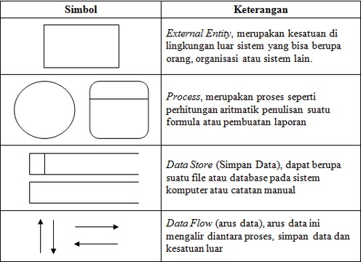

Sumber : Ade Puspita (2008)

* 1. **Pengertian *Entity Relationship Diagram* (ERD)**

ERD merupakan suatu model untuk menjelaskan hubungan antar data dalam basis data berdasarkan objek-objek dasar data yang mempunyai hubungan antar relasi. ERD untuk memodelkan struktur data dan hubungan antar data, untuk menggambarkannya digunakan beberapa notasi dan simbol.

Menurut salah satu para ahli, Brady dan Loonam (2010), *Entity Relationship Diagram* (ERD) merupakan teknik yang digunakan untuk memodelkan kebutuhan data dari suatu organisasi, biasanya oleh Sistem Analisis dalam tahap analisis persyaratan proyek pengembangan system. Sementara seolah-olah teknik diagram atau alat peraga memberikan dasar untuk desain database relasional yang mendasari sistem informasi yang dikembangkan. ERD bersama-sama dengan detail pendukung merupakan model data yang pada gilirannya digunakan sebagai spesifikasi untuk database. Adapun simbol-simbol ERD dapat dilihat pada tabel 2.2 berikut :

**Tabel 2.2 Simbol-simbol ERD**.

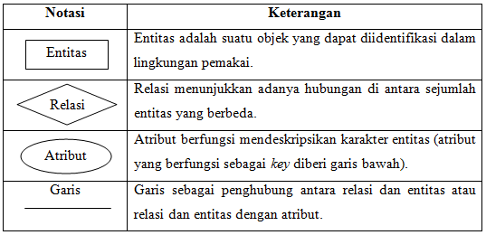

Sumber : Rizki Mulyono (2008)